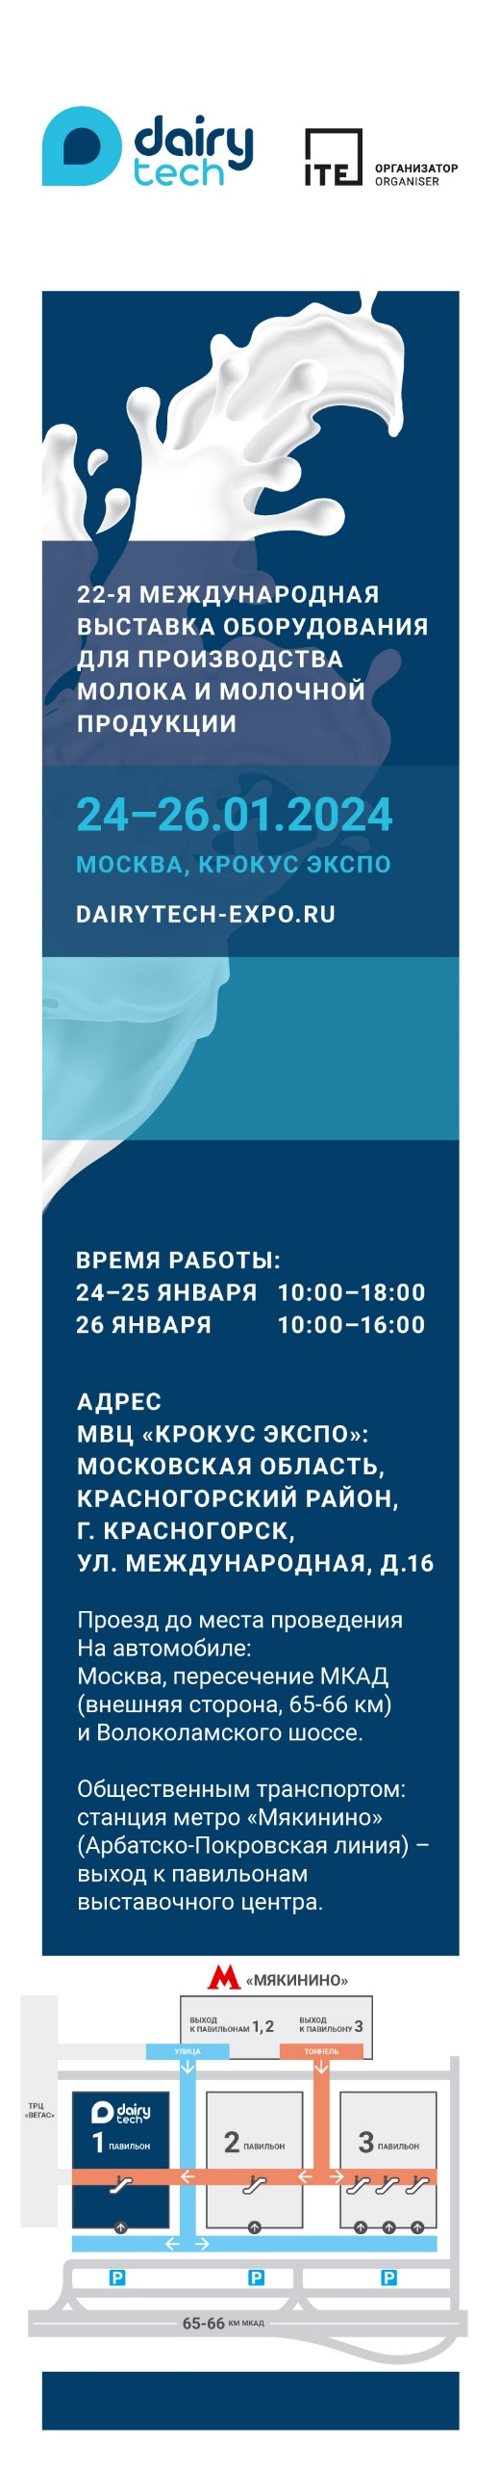

ПРИГЛАШЕНИЕ НА ВЫСТАВКУ

Уважаемые коллеги!
Компания _____________ приглашает посетить наш стенд №________ на 22-й Международной выставке оборудования для производства молока и молочной продукции DairyTech 2024.
Выставка пройдет с 24 по 26 января 2024 года в Москве, в МВЦ «Крокус Экспо», Павильон 1, Зал 4, метро «Мякинино».
DairyTech – это первая в России международная выставка, на которой представлен полный спектр оборудования для переработки молока и производства молочной продукции, а компания ___________ является почётным и многолетним участником выставки/участвует в ней ______ раз.
Получите билет на выставку>> по специальному промокоду нашей компании, который необходимо указать при регистрации: _________, и вы сможете «вживую» увидеть оборудование на нашем стенде:

- Укажите какая продукция/новинки будут представлены на стенде.

До встречи на нашем стенде №_______!

Полный ассортимент оборудования на сайте: _________________
Контакты для связи: __________________________________________________

